基于改进的FCM算法在DTI图像分割上的应用

陈康
上海师范大学信息与机电工程学院
摘要

Abstract:

0引言
弥散张量成像(Diffusion Tensor imaging DTI)是基于弥散加权技术所慢慢发展起来的新型成像技术，DTI可以提供其他成像方式所不能提供的独特信息，并且具有许多其他技术所没有的有点，例如非侵入性和不需要造影剂等优点，而这也是无创便使活体脑白质微细结构的唯一技术。DTI成像可以在脑组织的分子水平上进行病变检测，并配合临床诊断，来对某些疾病(脑缺血、中风、老年痴呆及精神分裂等)的发病早期进行水分子扩散异常进行检测。而这些技术，常规核磁共振成像(Magnetic Resonance Imaging MRI)等设备难以检测到这种变化。在脑部疾病的诊断中，准确的确定脑白质(WM),脑灰质(GM),脑脊髓液(CSF)的数量和分布对临床的分析都是非常重要的。
在医学图像处理范畴内，图像分割技术是其不可缺少的重要一环，是医学图像分析、理解、描述和三维重构等多个技术方面的前提，而其本质是将原始的医学图像中所需要的目标从比较复杂的景物中提取出来，为临床治疗提供可靠的依据。图像分割技术是目前图像处理领域中的研究热点和难点，而常用的图像分割方法有阈值法、边缘检测法、区域生长发、模糊聚类法、神经网络法、遗传算法和小波变换法等等算法。但是由于医学图像的特殊性，图像之间的模糊性和不确定性会导致图像之间造成部分混叠，使得医学图像中不同个体组织之间很难找到清楚的边界，从而达到分割图像的目的。而模糊理论可以针对医学图像的特点，可以进行很好的处理，使得模糊聚类算法成为一种有效的医学图像分割方法。
现代应用最为广泛的模糊聚类技术是模糊C均值聚类(FCM)算法，其具有简单、无监督、稳健性好等特点。标准的FCM算法由Bezedek等提出，其基本原理是通过迭代寻找聚类的中心和隶属度函数使得目标函数达到最小，从而实现图像的优化分割，而当图像中存在模糊性和不确定性等不稳定因素时，此时可以体现出模糊理论的优势。传统的FCM聚类算法是一种仅利用灰度之间相关性，未能利用图像的空间信息，因此分割结果易受到噪声的影响。基于马尔科夫场(MRF)模型的图像分割算法可以充分利用图像空间的相关信息作为先验知识，运用Gibbs场合最大后验概率(MAP)实现图像分割，可以有效地进行抗噪，但其缺点在于易出现过分割现象。Liu等人结合FCM和MRF算法，潘伟等人结合Gibbs随机场和加权FCM算法(pwFCM)，廖亮等人结合FCM和Gibbs场，Tam等人结合AFCM和MRF算法，基于文献[8-9]（结合马尔科夫随机场与模糊C-均值），根据图像中邻域像素的区域相关特性，提出了一种自适应权值的新型FCM和MRF结合算法。从医学图像分割的角度，图像中的像素点大致可以粗略的概括为噪声点、边缘点和需要进行处理的区域内部像素点，而不同类型的像素点对不同的图像分割算法其适应度也是不同的。因此，粗略的将FCM和MRF算法用一种固定的权值进行结合是不符合实际情况的，不同类型的像素点需要用不同的分割方法进行区分处理。本文充分利用不同类型的像素信息，提出了一种新型的算法结合方式，使MRF和FCM算法进行线性加权处理，并能充分地利用不同类型的区域信息，使得可以更加充分地发挥FCM和MRF算法的优点。

1.传统FCM模糊聚类
模糊C均值聚类(FCM)算法是将N个具有M维向量分为C个模糊组，并且通过不断迭代进行更新隶属度值及C个聚类的中心，将最小化目标函数对数据进行聚类的一种算法。其中，目标函数对应为

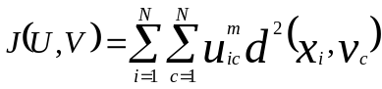 （1）
其中，该目标函数的约束条件为
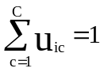 i=1，。。。，N （2）
根据隶属度的非负性，可以得知u_{ic}>0，并且式()代表所有样本对各个聚类的隶属度之和要为1。在这里，m ϵ [1,ꝏ)指代的是模糊加权系数，值恒大于1。d(x_{i}, v_{c})表示的是第i个数据点与第c个聚类中心的欧式距离;
通过结合目标函数和隶属度性质，可以加原来的目标函数进行更新，
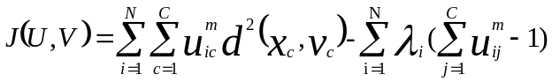 （3）
将目标函数式()根据朗格朗日定理分别对v_{i}和u_{ij}进行偏微分求导求解，可以得到
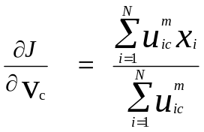 = 0 （4）
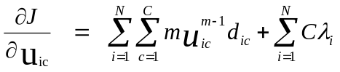 = 0 （5）
可得极小值的必要条件是为

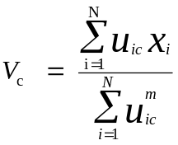 （6）

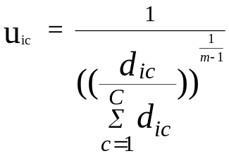 （7）
式中，i=1,2,...,N; c=1,2,...,C。
将每次迭代后计算得到各个类的聚类中心和每个样本对于各个类的隶属度值，从而将模糊聚类进行划分完成，得到所需要模糊聚类的结果
（8）

- MRF模糊场
在医学图像分割处理中，由于存在模糊边界性，存在大量噪声的情况下，就不但需要考虑图像的灰度信息，还需要对图像像素的空间信息也进行考虑。马尔科夫随机场算法就将图像中的像素邻域信息给结合进算法中，从而使该算法在抗噪能力上得到了很大的提高。
图像中像素点的分布可以看成是一个马尔科夫随机场，图像中某一个邻域内的像素点之间相互存在关联，而对于远处的点则关联点非常低。因此可以通过MRF模型来描述图像的空间信息，构造MRF约束场。
通过对传统的贝叶斯公式:
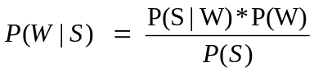 （9）
对于图像中的像素点p ϵ S，而W代表分割过后的图像，W={w_{ij}|(i,j)∈L，i=1,2...,M;j=1,2,...,N}，w_{ij}={1,2,...,K}，K代表分割的类别数，利用先验概率P(W)及条件概率P(S|W)，根据Hammersley Clifford理论，马尔科夫随机场和Gibbs分布是一致的，则P(W)是满足吉布斯分布（）。
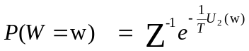 （10）
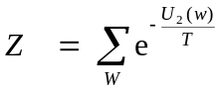 （11）
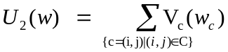 （12）
式中Z是配分函数，同时也是一个归一化常数，T越大这个P(W)的窗口越平滑。U₂(w)=是能量函数，其中C代表势能团的集合，而V_{c}(w)式()表达势能团的势能，β为耦合系数。

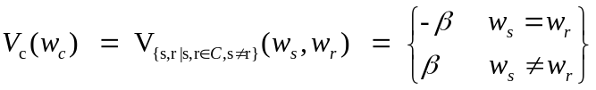 （13）

MRF关于空间的约束可以简单的描述为，像素的分类只会受到邻域像素的类别属性影响，其他位置的像素没有影响。
对于P(S|W)先验概率，此文将其模拟成高斯分布，则
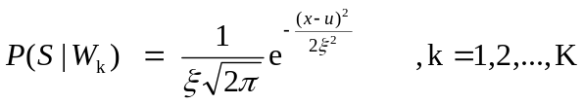 （14）
式中，u，ξ²分别是分类为W_{k}的像素点的均值和方差。
至此，通过将后验概率转化为先验概率和似然函数的乘积(P(W)*P(S|W)),逐步更新将MRF空间约束场
（15）

- 本文算法

- 实验结果
4.1实验数据
4.2分割质量评价方法
4.3实验结果分析
5.结论

